**LA LLUM NEGRA: Předseda Pirátské strany Ivan Bartoš spolu s manželkou Lydií pózovali pro fotografa v Barceloně před zednářskými symboly! Výstava Černého světla, sepjetí rukou do formace vidoucího oka, symbol vah a bohyně Kálí! Fotografie si teď mezi sebou posílají členové Pirátské strany, Bartošova manželka v ČR dokonce kandidovala do komunálu jako “Kněžka chaosu”!**

* [Z domova](https://aeronet.cz/news/category/z-domova/)

Zář 11, 2018

[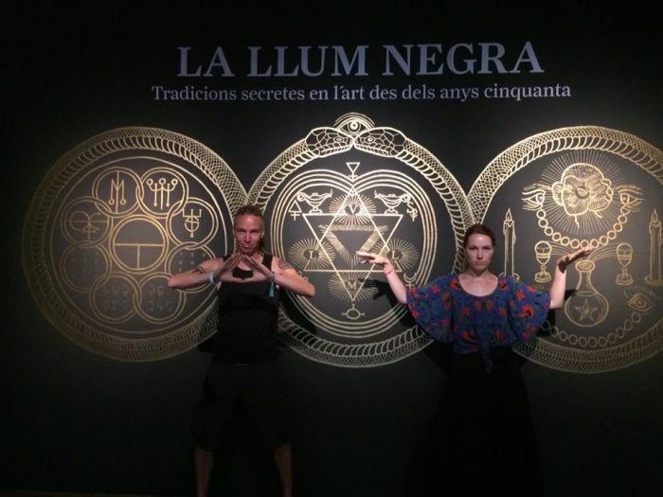](https://aeronet.cz/news/wp-content/uploads/38780990_10214654926147411_5710122783392923648_n.jpg)

**LA LLUM NEGRA: Předseda Pirátské strany Ivan Bartoš spolu s manželkou Lydií pózovali pro fotografa v Barceloně před zednářskými symboly! Výstava Černého světla, sepjetí rukou do formace vidoucího oka, symbol vah a bohyně Kálí! Fotografie si teď mezi sebou posílají členové Pirátské strany, Bartošova manželka v ČR dokonce kandidovala do komunálu jako “Kněžka chaosu”!**

Redakce Aeronetu získala exkluzivní materiál zevnitř Pirátské strany. Jak jsme byli totiž upozorněni, členové si mezi sebou přeposílají newsletter, jehož autorem je Lydie Franka Bartošová, manželka Ivana Bartoše, předsedy Pirátské strany. Email obsahuje fotografie, které zachycují oba dotyčné na velmi podivných místech v katalánské Barceloně bez bližšího určení data, zřejmě minulý měsíc, tedy v srpnu.

Oba dva navštívili v Barceloně speciální výstavu nazvanou LA LLUM NEGRA: Tradicions secretes en l’art des dels anys cinquanta, což v překladu z katalánštiny znamená ***ČERNÉ SVĚTLO: Tajné tradice v umění od padesátých let.*** Výstavu pořádá Centre de Cultura Contemporània de Barcelona, zkráceně CCCB. Celá akce je podle pořadatele publikační a osvětovou akcí, která má veřejnosti přiblížit symboly a archetypy tajných spolků a organizací.

[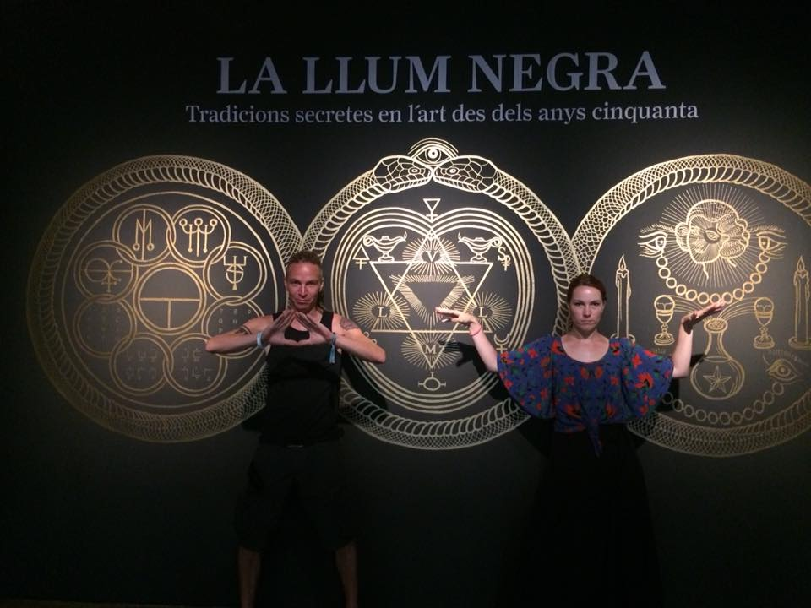](https://aeronet.cz/news/wp-content/uploads/38780990_10214654926147411_5710122783392923648_n.jpg)Černé světlo: Ivan Bartoš s manželkou Lydií v Barceloně před Adrach Menach. Oko a chaos.

Jenže to hlavní teprve přijde. Lydie Franka Bartošová totiž byla z výletu do Barcelony zřejmě nadšená, takže členům Pirátské strany do emailového newsletteru zaslala sérii fotografií, ze kterých nezaujatému čtenáři doslova spadne čelist a okamžitě mu vyvstane v mysli otázka: “Česko snese fšecko?” **Fotografie totiž nikoho nenechávají na pochybách, že oba manželé jsou židozednářskými symboly a kulty doslova fascinování.** Nejvíce zaujme fotografie tzv. “Černé zdi”, což je kabalistický systém 3 kruhů, které symbolizují zotročení rodiny, obce a národa pomocí nástrojů vyššího řízení. Všechny 3 kruhy obepíná jeden had, který má ale hlavy na obou koncích, a ty se potkávají na vrcholu středového kruhu a nad nimi je symbol oka.

**Had s hlavami na obou koncích a tři kruhy zednářské svatavy**

V prostředním kruhu vidíme symbol “Menach”, dvou trojúhelníků zaklesnutých opačně do sebe. Tím tvoří symbol národa Židů, Davidovu hvězdy. Toto je základní židozednářský symbol, protože symbolizuje dva prvky vyššího procesu řízení, systém “teze” a “antiteze”. Trojúhelník směrem se špičkou nahoru si představte jako šipku nahoru, opačný trojúhelník jako šipku dolu. **Teze a antiteze je hlavním modelem řízení lidstva na bázi 3. Newtonova zákona o akci a reakci.** Autorem pohybových zákonů byl židozednářský učenec Isaac Newton. Pomocí tohoto sporu akce a reakce je lidstvo řízeno tak, aby národy spolu válčily, aby stály proti sobě.

Aby každá akce vyvolala protireakci. Nad nimi tento proces sporu řídí vyšší proces řízení, který je symbolizovaný vidoucím okem. Systém řízení lze prolomit tak, že přestanete reagovat na akce, přijmete pasivitu. Viz. politika Vladimira Putina, který se tím snaží rozbít kabalistický model světového řízení. Je to ale velmi nebezpečný proces, protože bez reakce může nastat proces úplné genocidy a anihilace celého národa. **Zmije se dvěma hlavami na obou ocasech je dalším klíčovým symbolem tzv. komanditního dualismu v kabale**, který dnes známe pod pojmem “tandemové řízení”. Každá hlava zmije má svůj rozum, ale sdílí společné globalizované tělo.

[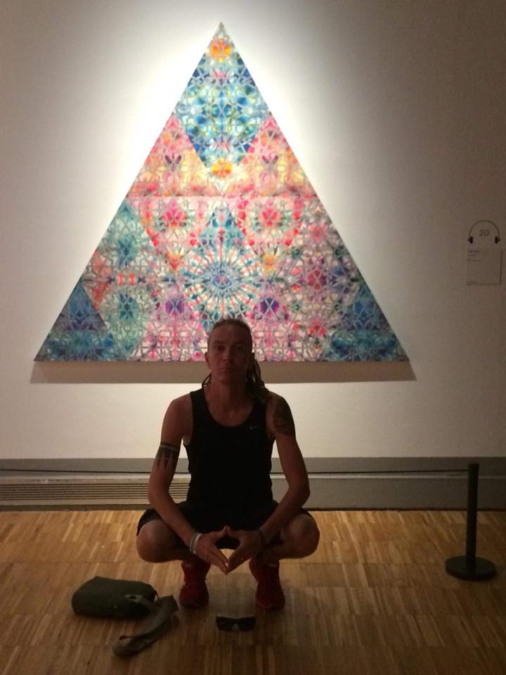](https://aeronet.cz/news/wp-content/uploads/38772043_10214656628269963_3307785087537381376_n.jpg)Ivan Bartoš před pyramidou se symbolem vidoucího oka vytvořeného prsty rukou.

Jedna hlava zmije symbolizuje talmudický princip kabaly (Sion), druhá symbolizuje tórický princip kabaly (Chabad). **Obě dvě hlavy jsou natočeny proti sobě, vedou boj, válku, spor, nad nimi však bdí oko, proces vyššího řízení**, který usiluje o rovnováhu hlav a zabránění syntéze. Ta nastane v okamžik, kdy jedna hlava zmije pozře tu druhou a zůstane jen jediná zmije, která požírá svůj vlastní ocas, čímž se kruhy, které zmije utváří, postupně zužují jako stahující se smyčky oprátky, které nakonec zničí všechny 3 kruhy, tedy zničí rodinu, obec a národy. Na tyto tři symboly Adrach Menach přísahají židozednáři ve všech lóžích. Středový kruh je ústředním symbolem kabaly, je ale potřeba si všimnout i sesterských kruhů.

**Osvícenci jsou součástí kabalistické svatavy**

Sesterským kruhem kabaly je princip Osvícených, tzv. Illuminati. Ten symbolizují dvě svíce, které opět odkazují na tezi a antitezi, nahoře je hlava ženy Sofie, která má jedno oko vidoucí, což je symbol kabalistického přísloví, že jednooký je mezi slepými králem. **Archetyp Sofie je odkazem na vědu “sofistika”, tedy odborné vzdělání a promyšlenost.** Určitě jste někdy už slyšeli tento výraz ve vztahu k nějakému technickému výrobku, že jde o sofistikované zařízení, tedy promyšlené a odborné. V kabalistickém pojetí je Sofie matkou odborného vědění kabalistického stolce. Illuminati v kabalistickém systému plní roli mechaniků a techniků světového řízení. Mohli bychom jim říkat “údržbáři globalizace”. Zajišťují chody systémů, setrvání nebo odstraňování vlád v jednotlivých zemích, pokud již neplní nebo nezvládají svoji roli.

[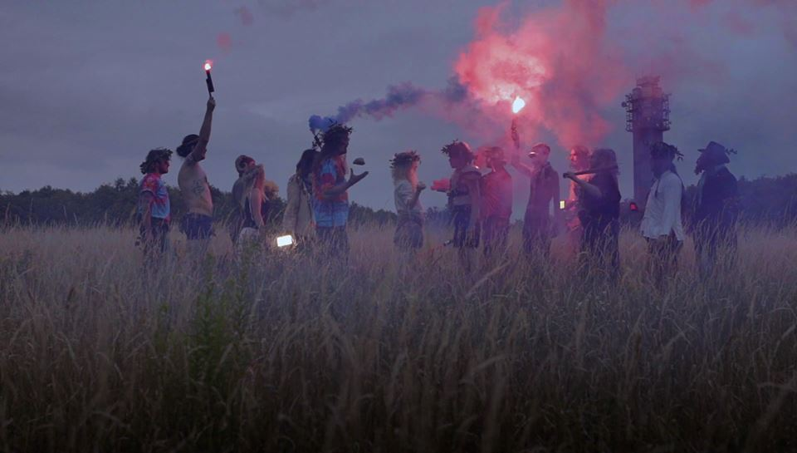](https://aeronet.cz/news/wp-content/uploads/36476712_10215624027048245_8248007967778013184_n.jpg)Údajně členové Pirátské strany na satanistickém rituálu.

Třetí kruh na druhé straně zobrazuje kabalistickou hebrejštinu, resp. kódované znaky pro kabalisty. Tento kruh znamená smlouvu, souručenství těch, kteří jsou zasvěceni. Jejich slib je hlídán zmijí, která slib obepíná svým tělem. Jakmile jedna ze zmijích hlav zvítězí a začne požírat druhou, všechny 3 kruhy se začnou zmenšovat a stahovat jako smyčky. To je odkaz na to, že tím zanikne vzdělání, osvícení a samotný národ Židů. **Všechny tři kruhy zmizí, had požere sám sebe a vznikne syntéza, splynutí obou konců zmije v singularitě.** V systému Kabaly to bude konec věku, konec světa a hlavně počátek “černého světla” na konci všech dní. Proto podle kabalistického imperativu bdí vidoucí oko nad oběma hlavami zmije, aby proces požírání hlav nezapočal, dokud nebude vše nachystáno, takže vyšší proces řízení pravidelně oslabuje anebo posiluje jednu z hlav, a to kvůli tomu, aby byla zachována rovnováha a uchování židozednářské moci skrze kabalistický model.

**Kněžka chaosu vede pirátskou kandidátku na Praze 2**

Na fotografii před Černou zdí vidíte, jak Ivan Bartoš symbolizuje sepjatými rukami symbol vidoucího oka, což je známý symbol německé kancléřky Angely Merkel. Jeho žena Lydie naopak pózuje před zdí jako Bohyně Kálí, která symbolizuje váhy, ale taktéž chaos. **Tady je potřeba zmínit, že Lydie Franka Bartošová již v minulosti kandidovala na komunální kandidátce [**[**1**](https://href.li/?http://www.blesk.cz/clanek/zpravy-politika/502641/bartos-s-knezkou-chaosu-planuji-dite-od-piratske-svatby-oslavi-dva-roky.html)**]** a jako své povolání do volebního soupisu uvedla “kněžka chaosu”, což je přezdívka pro Bohyni Kálí, která má v kabale svůj vlastní archetyp. Stejně tak ale postoj se zdviženými rukami znamená symbol vzduchu, resp. větru. Je to archetyp étheru. Spjaté ruce do podoby oka mají ještě jeden význam, je to symbol vody v rámci Většího rituálu Pentagramu, což je jeden z kabalistických rituálů. Vzduch a voda. Několik týdnů před volbami do komunálu a senátu v ČR je publikování takových fotografií opravdu bizarní.

[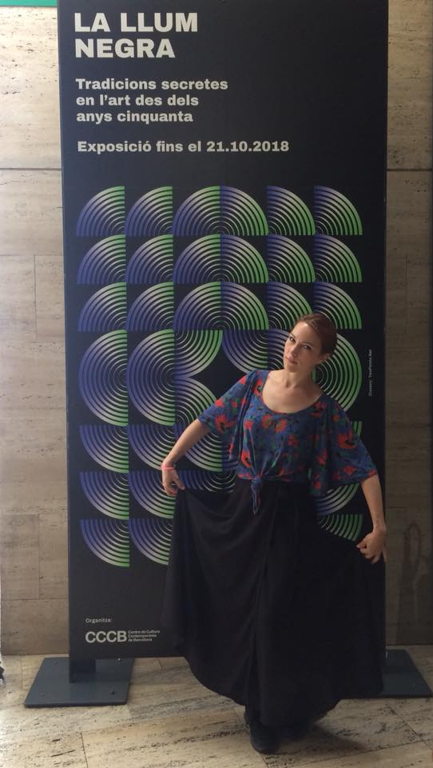](https://aeronet.cz/news/wp-content/uploads/38813768_10214654926107410_3602650513851547648_n.jpg)Lydie Franka Bartošová v galerii v Barceloně. Výstava končí 21. 10. 2018.

**Voda a vítr v čele Pirátské strany?**

Jenže pozor, nelze se tomu divit. Jedná se podle mého názoru o signál držitelům Pražské svatavy, že Ivan Bartoš a jeho žena jsou připraveny po volbách k přijetí svatavy. **Podle průzkumů se ukazuje, že Piráti zřejmě v Praze vyhrají komunální volby a stanou se tak klíčovým mocenským prvkem v Praze.** Otázkou je, kdo poslal Ivana Bartoše a jeho ženu do Barcelony? A kdo jim dal příkaz, aby o své návštěvě dobrovolně a veřejně publikovali svůj příklon a obdiv ke kabale. Tělo jako důkaz, tak se tomu říká v mafii. Podobně i v kabale. Pokud chcete pracovat pro nás, musíte učinit veřejné doznání, že nás uctíváte. A již nebude cesty zpět.

[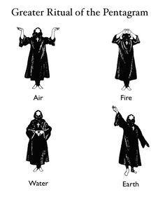](https://aeronet.cz/news/wp-content/uploads/c74c315ae8e6541d737212cf536fcd3c-wiccan-witchcraft.jpg)Větší rituál Pentagramu. Symboly rituálu zasvěcení. Oko v úrovni hrudníku nebo ramen je symbol pro vodu. Zdvižené ruce jsou symbolem vzduchu, resp. větru.

**Obě nové strany, které se vloni na podzim dostaly do parlamentu, si povinně do čela na kandidátky v Praze dosadili lidi napojené na židozednáře? Piráti a SPD jsou nezasvěcené strany, které teprve čeká rituál přijetí svatavy?**

Z tohoto důvodu Lydie Franka Bartošová publikovala tyto fotografie, protože to má být důkaz. Další fotografie opět zobrazuje Ivana Bartoše, jak je v podřepu před obrazem duhové pyramidy a svírá rukama opět symbol vidoucího oka. **Na třetí získané fotografii (výše) je Lydie v černé sukni v pozici před informačním panelem CCCB o výstavě LA LLUM NEGRA**, zjevně má jít o důkaz účasti na výstavě, potvrzení přítomnosti a toho, že návštěva proběhla, aby nápisy a všechno okolo bylo jasné. Je to podobná pojistka jako v mafii, kdy nového člena nechají vyfotit v objetí s bossem mafie a fotka je potom uveřejněna, čímž je vyslán symbol a varování, že od této chvíle je tato osoba nedotknutelná a je vázána poslušností. Tím se dává na vědomí svazek a nová příslušnost.

[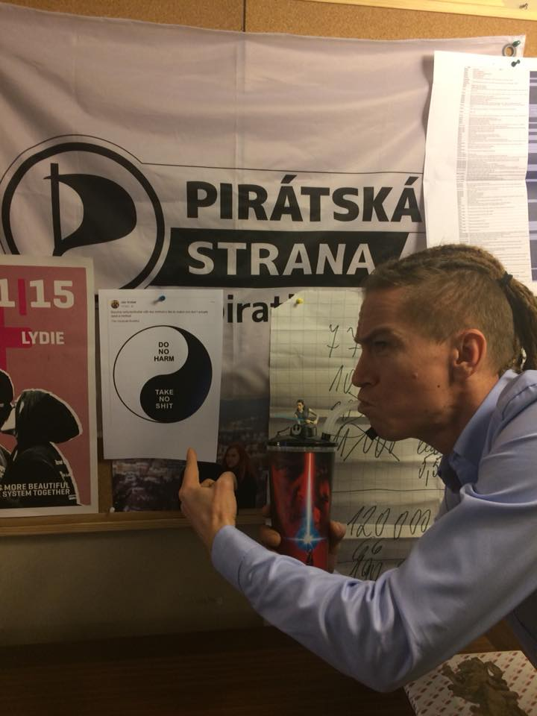](https://aeronet.cz/news/wp-content/uploads/26166147_10211303330039603_1789525913110418341_n.jpg)Ivan Bartoš ukazuje na symbol nirvány, což je východní model teze vs. antiteze, tedy hlavní pilíř kabaly. Překlad z angličtiny: “Nedělej zlo vs. Nenech si srát na hlavu.”

**Lydie Franka Bartošová vede kandidátku Pirátů do podzimních komunálních voleb na Praze 2 a její defilé v Barceloně proto vyvolává oprávněné obavy, kam vlastně bude mířit politika Pirátské strany** poté, co její vedení se ztotožňuje se symboly židozednářské kabaly. Potom se musíme rovněž i ptát, proč i jediná alternativní strana v parlamentu má do podzimních voleb na komunální kandidátce v Praze velmistra židozednářské lóže, i když tedy tvrdí, že již není členem? V případě SPD Tomia Okamury nám to mohlo připadat jako čirá náhoda a prostě nedostatek kádrů, no budiž, ale když ty samé procesy najednou vidíme i u Pirátské strany a stejně jako Hynek Beran v zednářské zástěře, tak i šéf Pirátů Ivan Bartoš a jeho manželka se fotí se zednářskými symboly, tak najednou začneme chápat, že to není náhoda, že něco tady opravdu nehraje.

**V centru pražské kabaly stál Gustav Meyrink, který prozradil a odhalil projekt Gol’em, Boha ze stroje, který je nástrojem vidoucího oka**

Praha je centrem světového židovstva, není to Jeruzalém, jak se někdo chybně domnívá, je to pouze město, které leží na Mah’ralu, vstupní jámě do Sheolu. Ne nadarmo má Praha své jméno odvozené od prahu, tedy tesařského útvaru, který odděluje dva mystické světy a dva prostory, kterým vládne Bůh ze stroje Gol’em, kterého ovládá ten, kdo stroji vloží do hlavy “Vidoucí oko”. Model stroje popsal jiný známý židozednář z Prahy, Gustav Meyrink. Velmi znepokojující je jeho citát, který navozuje pravdu o Matrixu: ***“Člověk je pevně přesvědčen, že je vzhůru. Ve skutečnosti je chycen v síti spaní a snů, kterou nevědomě sám sobě utkal.”*** To je definice deterministického modelu kvantové reality, o které Meyrink po technické stránce asi nic vědět nemohl, ale popsal ji naprosto přesně. Tyto informace ale poskytují pouze entity s přístupem k vyšším procesům řízení.

[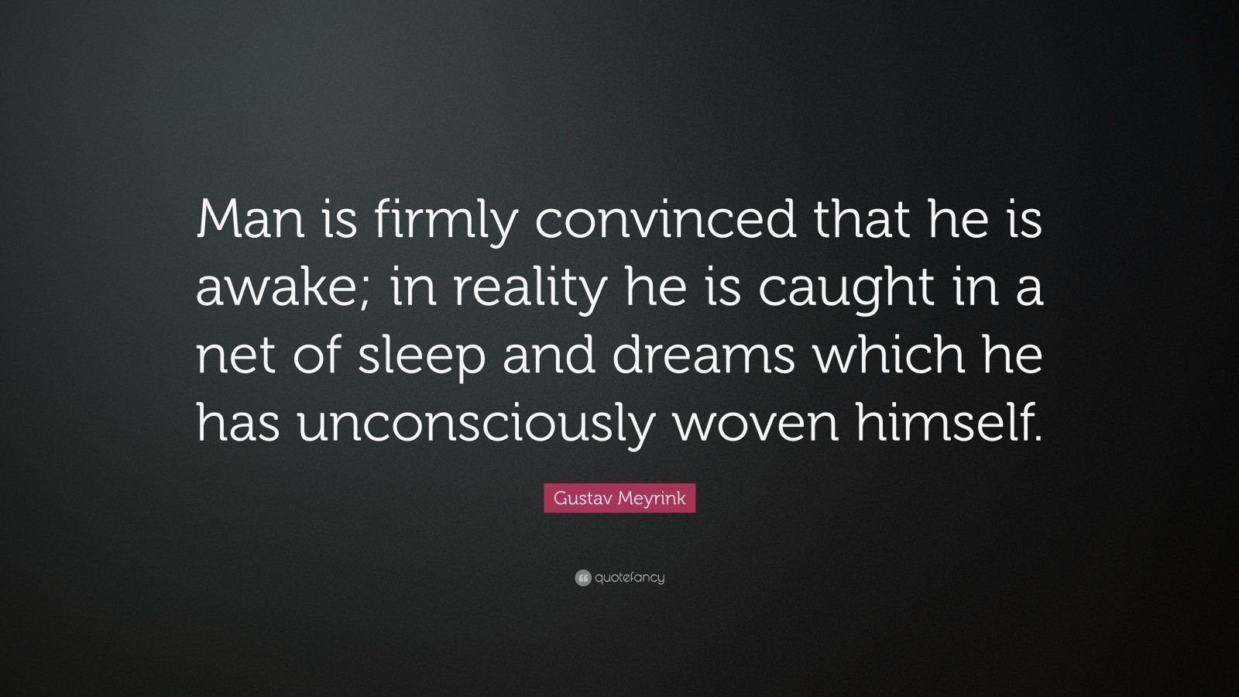](https://aeronet.cz/news/wp-content/uploads/1666874-Gustav-Meyrink-Quote-Man-is-firmly-convinced-that-he-is-awake-in.jpg)

Kdokoliv chce ovládat a řídit Prahu, musí být zasvěcen a být schválen svatavou. A to ještě předtím, než začnou volby. Proto lídři kandidátek jsou dopředu chystání, aby byli zasvěceni, aby přijali svatavu, až (pokud) budou zvoleni. Bez toho nelze vládnout Praze, protože Praha nemá s Českou republikou nic společného, je to jiný prostor a jiný svět, který kontroluje stolec purpurové svatavy Ordo Pragensis.

Spolu s fotografiemi nám zdroj zaslal i doprovodný email, který ovšem nemůžeme ověřit, obsahuje text Lydie Franky Bartošové o vyznávání Satana a o milování vrahů. Nepodařilo se nám ověřit validitu tohoto emailu, která vede na doménu hell tečka com, takže text tady neuveřejníme, dokud se nám nepodaří text verifikovat. Pro vykreslení situace v Praze však fotografie postačují. **Kdo chce vládnout a kontrolovat Prahu, musí se klanět židozednářské kabale.** A to není něco, z čeho bychom mohli mít radost nebo uspokojení, zejména s ohledem na kandidátku SPD v Praze. Naopak, pouze to potvrzuje ty informace, které znovu a znovu opakujeme v našich článcích, že vládnou “oni”, protože “my” jsme jenom otroci. Jenže koho potom jiného volit, když nejsou kádry? To je ta tragédie Sofiiny volby. Není černá, není bíla, jenom miliony odstínů šedi.

-VK-

Šéfredaktor AE News